AdAgri Informacja Prasowa
Wrocław 1 marca 2013

Kubota pokazała nową stronę internetową

Kubota przedstawiła swoją nową, jeszcze bardziej funkcjonalną internetową. Pod adresem www.traktorykubota.pl internauci znajdą całkowicie odmieniony układ graficzny, nowe funkcje oraz jeszcze więcej informacji o produktach i marce Kubota.
Nowa witryna została stworzona tak, by zagwarantować użytkownikom maksymalną wygodę i funkcjonalność. Użytkownik jeszcze szybciej dotrze do potrzebnych opisów, danych technicznych i zdjęć. Dla tych, którzy chcą być informowani na bieżąco o zmianach
i nowościach dotyczących firmy Kubota, stworzono możliwość zapisania się na newsletter.
[Komentarz] odświeżenie strony, większa przystępność, przejrzystość, jeszcze ciekawsze zdjęcia i grafiki, świeże informacje
Strona została podzielona na dziewięć kategorii (produkty, promocje, dilerzy, serwis, marka Kubota, aktualności, testy i opinie, finansowanie fabryczne oraz zakładka umożliwiająca kontakt z firmą). Zostały one pogrupowane tak, by umożliwić jeszcze szybsze odnalezienie potrzebnych informacji na dotyczących nowości w firmie Kubota i jej produktów. Zapraszamy do zapoznania się już dzisiaj z nową stroną firmy. Można korzystać z niej
w dwóch wersjach językowych – polskiej angielskiej.
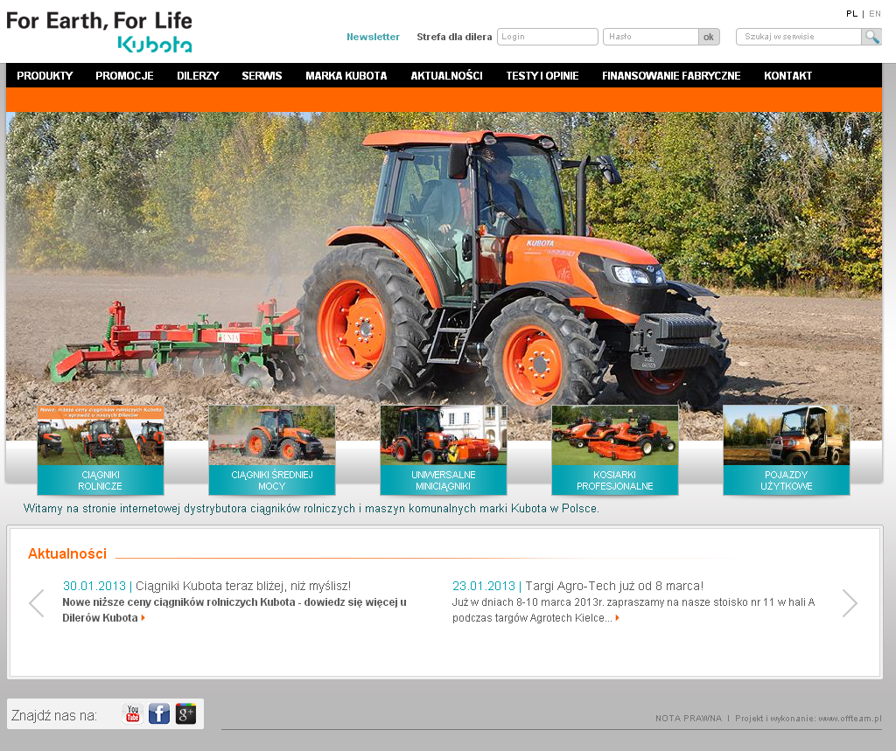

***********
Więcej informacji udzieli
Magdalena Urbaniak
+48 609 214 414
magdalena.urbaniak@adagri.com

